 |  |  | 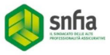 | 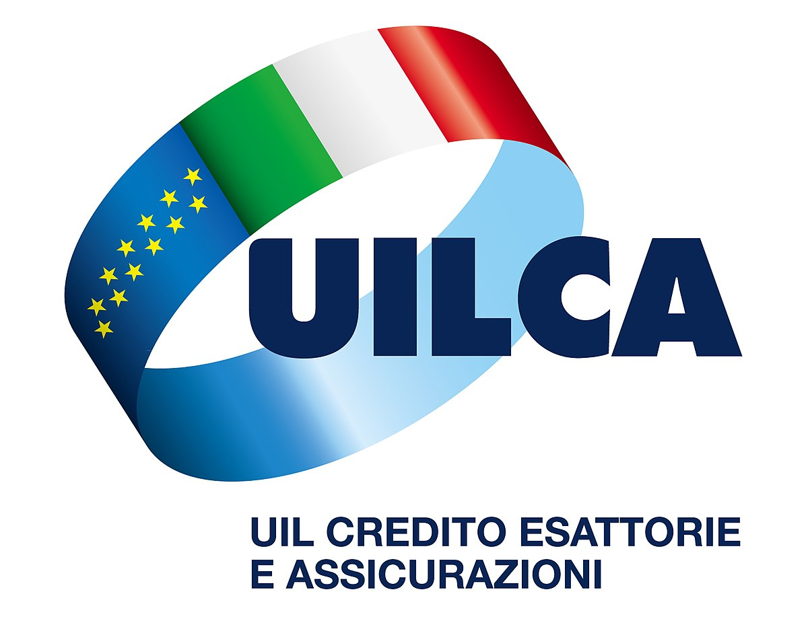

Alla cortese attenzione
del Presidente ANIA
Bianca Maria Farina
p.c. A tutte le Imprese
di assicurazione
associate ANIA

Oggetto: misure a tutela delle lavoratrici e dei lavoratori assicurativi e della clientela.

In un momento particolarmente difficile per l’intera Nazione, e alla luce dell’ultimo decreto del Presidente del Consiglio dei Ministri del 8 marzo 2020, chiediamo che ANIA, d’intesa con tutte le imprese assicurative associate operanti nel territorio nazionale, si assumano per intero le loro responsabilità, comunicando quali misure di prevenzione e sicurezza sono state o saranno adottate da tutti i gruppi e le aziende assicurative a tutela delle lavoratrici, dei lavoratori e della stessa clientela.
Chiediamo pertanto che venga al più presto comunicato, per iscritto, alle scriventi organizzazioni sindacali nazionali e ai sindacati aziendali o di gruppo, come si comporteranno le Imprese assicurative nei territori -in quelli delle zone nelle quali sono previste misure più restrittive dal citato dpcm, ma anche nel resto del Paese sia per quanto riguarda l’utilizzo di forme alternative di lavoro come lo smart working sia per quanto riguarda la salute e la sicurezza nei luoghi di lavoro di tutte le lavoratrici e lavoratori assicurativi (uffici interni e cld) che quotidianamente sono a contatto con la clientela e con il pubblico.
Considerate le previsioni del DPCM 8 Marzo 2020, finalizzate al contenimento epidemiologico, i Segretari Nazionali delle Organizzazioni Sindacali scriventi chiedono che venga data pedissequa esecuzione al DPCM in relazione alla mobilità delle lavoratrici e lavoratori in entrata e in uscita e all’interno dei territori circoscritti.
Si rammenta come la ratio del DPCM sia la limitazione massima degli spostamenti ad eccezione di necessità familiari indifferibili o comprovate esigenze lavorative, che certamente non possono assimilarsi ad attività lavorativa ordinaria.
Qualora non dovesse procedersi in ottemperanza del dettato governativo, saremo sin da ora pronti a ritenervi corresponsabili di danni alla salute per lavoratrici e lavoratori che, per effetto di una vostra interpretazione capziosa e fuorviante, dovessero contrarre il Covid-19.
Le scriventi organizzazioni sindacali si riservano comunque di valutare tutte le iniziative adottate dalle imprese.
Questa lettera sarà immediatamente diffusa a tutti gli organi di informazione.

Roma, 8 marzo 2020
Le Segreterie Nazionali
First Cisl - Fisac Cgil - Fna - Snfia - Uilca

